Федеральное государственное бюджетное образовательное учреждение высшего образования

«Сибирский государственный университет телекоммуникаций и информатики»

(СибГУТИ)

09.03.01 Информатика и вычислительная техника

код и наименование направления подготовки

**ОТЧЕТ**

по преддипломной практике

на кафедре прикладной математики и кибернетики   
института информатики и вычислительной техники

Выполнил:

студент гр. ИП-015 _____________­_ /Шевельков П.С./

«26» мая 2024 г.

______________

оценка

Руководитель практики от университета

старший преподаватель каф. ПМ и К ______________ /Дементьева К.И./

«26» мая 2024 г.

Новосибирск 2024

**План-график проведения производственной практики**

Вид практики

Тип практики: преддипломная практика

Способ проведения практики: стационарная

Форма проведения практики: дискретно по периодам проведения практик

Выдано обучающемуся Шевелькову Павлу Сергеевичу

Фамилия Имя Отчество студента

Направление: 09.03.01 – Информатика и вычислительная техника

Код – Наименование направления

Профиль: Программное обеспечение средств вычислительной техники и автоматизированных систем

Курс 4, группа ИП-015

Тема ВКР: Разработка Android приложения "Угадай картинку", сгенерированную нейросетью.

Содержание практики

|  |  |
| --- | --- |
| Наименование видов деятельности | Дата (начало – окончание) |
| *Постановка задачи на практику, определение конкретной индивидуальной темы, формирование плана работ* | 22.04.2024 – 25.04.2024 |
| *Работа с библиотечными фондами, сбор и анализ материалов по теме практики* | 26.04.2024 – 29.04.2024 |
| *Выполнение работ в соответствии с составленным планом:*  *1. Изучение существующих методов и технологий глубокого обучения для генерации изображений.*  *2. Разработка и реализация нейронной сети для генерации изображений по запросу.*  *3. Тестирование и оценка эффективности разработанной модели на наборе тестовых данных.*  *4. Интеграция разработанной нейросети в Android приложение "Угадай картинку".* | 30.04.2024 – 21.05.2024  30.04.2024 – 04.05.2024  05.05.2024 – 13.05.2024  14.05.2024 – 17.05.2024  18.05.2024 – 21.05.2024 |
| *Анализ полученных результатов и произведенной работы, составление отчета по практике* | 22.05.2024 – 26.05.2024 |

Согласовано:

Руководитель практики от СибГУТИ ____________ /Дементьева К.И./

Оглавление

Введение 4

Анализ существующих сервисов 5

Требования к приложению 6

Структура приложения 7

1. Страница авторизации: 7

2. Профиль: 7

3. Меню выбора режимов: 7

Интерфейс приложения 8

Инструменты и технологии разработки 9

Стек технологий для приложения: 9

Фронтенд: 10

Бэкенд: 10

Стек технологий для нейросети: 10

Заключение 11

Список литературы 11

# Введение

В настоящее время нейросети стали неотъемлемой частью жизни многих людей, проникая в самые различные сферы деятельности. Их значительное присутствие обусловлено их способностью оптимизировать различные процессы благодаря высокой скорости обработки и анализа информации. В частности, нейросети с успехом применяются для решения задач в области компьютерного зрения, обработки естественного языка, анализа данных и генерации контента.

Одним из интересных и актуальных направлений в развитии нейросетей является область генерации изображений по запросу. Это направление открывает перед нами возможность создания нового контента, соответствующего индивидуальным потребностям и запросам пользователей. Именно в этом контексте оправдывается актуальность проведения исследований и создание дипломного проекта, направленного на разработку нейросетей для генерации изображений по запросу.

В данной работе будут исследованы различные методы и технологии глубокого обучения, применимые для решения задачи генерации изображений по запросу. Также будет уделено внимание разработке и тестировании соответствующих моделей и алгоритмов. Предполагается использование современных фреймворков для машинного обучения, таких как TensorFlow[1], PyTorch[2] и Keras[3], а также эксперименты с различными архитектурами нейронных сетей, включая генеративно-состязательные сети (GAN), автоэнкодеры и вариационные автоэнкодеры.

TensorFlow, первоначально созданный исследователями из Google, является самым популярным среди множества библиотек глубокого обучения. В области глубокого обучения нейронные сети добились огромных успехов и завоевали широкую популярность в различных областях. Это семейство моделей также обладает огромным потенциалом для анализа данных и моделирования различных проблем в области образования и поведенческих наук, учитывая его гибкость и масштабируемость.

Фреймворки глубокого обучения часто фокусируются либо на удобстве использования, либо на скорости, но не на том и другом. PyTorch — это библиотека машинного обучения, которая показывает, что эти две цели на самом деле совместимы: она была разработана с учетом основных принципов для поддержки императивного и Pythonic стиля программирования, который поддерживает код как модель, упрощает отладку и совместим с другими популярными научными вычислительными библиотеками.

Keras — это библиотека машинного обучения с открытым исходным кодом, написанная на Python и разработанная инженером Google по имени Франсуа Шолле для быстрого создания моделей глубокого обучения путем написания всего лишь нескольких строк кода.

Достижения в этой области могут привести к созданию новых инструментов и технологий, способствующих повышению качества графических приложений, дизайна, развлекательного контента и других областей, где востребована генерация персонализированных изображений.

# Анализ существующих сервисов

В современном мире нейросети стали ключевым инструментом во многих областях, включая создание и обработку изображений. С их помощью возможна генерация уникальных визуальных контентов, которые ранее казались невозможными. Появление сервисов и приложений, основанных на принципах глубокого обучения, для генерации изображений по запросу открывает новые горизонты для творчества и визуального искусства.

В данном обзоре мы рассмотрим несколько известных и инновационных сервисов и приложений, которые позволяют пользователям создавать уникальные визуальные контенты с помощью нейросетей. Мы проанализируем их основные особенности, функциональные возможности и примеры использования, чтобы понять, как они влияют на развитие современного визуального творчества и дизайна.

* DeepArt – это сервис, который позволяет пользователям превращать свои фотографии в произведения искусства в стиле известных художников. Он основан на технологиях глубокого обучения, которые позволяют алгоритмам адаптировать стиль известных картин к входным изображениям. Пользователи могут выбирать желаемый художественный стиль и применять его к своим фотографиям, создавая уникальные и впечатляющие работы.
* Runway ML представляет собой платформу, которая предоставляет широкий спектр инструментов для работы с искусственным интеллектом и глубоким обучением. Одним из основных возможностей этой платформы является генерация изображений. Пользователи могут экспериментировать с различными архитектурами нейронных сетей, настраивать параметры обучения и создавать разнообразные визуальные контенты, включая изображения, анимации и многое другое.
* Artbreeder позволяет создавать новые изображения путем комбинирования и манипулирования существующими. Пользователи могут смешивать различные изображения, изменять параметры и получать уникальные результаты. Этот сервис предоставляет пользователю широкие возможности для творческого выражения и экспериментирования с визуальными контентами.
* DALL-E – это продукт компании OpenAI, который использует генеративно-состязательные сети (GAN) для создания изображений на основе текстового описания. Пользователи могут задавать запросы в виде фраз или предложений, после чего DALL-E автоматически создает соответствующие изображения. Этот сервис демонстрирует потенциал в области генерации контента по запросу и предоставляет пользователю инструменты для творческого использования и вдохновения.

Сервисы и приложения, описанные в данном обзоре, демонстрируют впечатляющие возможности современных технологий в области генерации изображений по запросу. Они не только предоставляют пользователям инструменты для творчества и самовыражения, но и открывают новые перспективы для развития визуального искусства и дизайна.

С использованием передовых методов глубокого обучения и нейронных сетей, эти сервисы делают возможным создание уникальных и качественных визуальных контентов, которые ранее были недостижимыми. Их широкий спектр функциональных возможностей позволяет пользователям экспериментировать, исследовать и воплощать в жизнь свои творческие идеи, способствуя развитию индивидуального стиля и выражения.

Таким образом, эти сервисы и приложения играют важную роль в современной культуре и технологическом прогрессе, объединяя в себе творчество и инновации в области искусственного интеллекта и компьютерного зрения. В отличие от описанных технологий, в данной работе будет представлена модель, которая будет генерировать изображение по входящему текстовому запросу, подобная технология на данные момент имеет аналоги, но уникальность каждой модели состоит в том, что результат её работы зависит от выборки, на которой она обучается, тем самым делая каждую единственной в своём роде.

# Требования к приложению

1. **Отображение изображения для угадывания**: Приложение должно отображать изображение, сгенерированное нейросетью, для того чтобы пользователь имел возможность угадать, что изображено на нем.
2. **Возможность угадывания**: Пользователь должен иметь возможность вводить свой вариант ответа на загаданное изображение.
3. **Проверка правильности ответа**: Приложение должно проверять введенный пользователем ответ и сообщать о его правильности или неправильности.
4. **Использование подсказки**: Пользователь может использовать одну подсказку.
5. **Показ правильного ответа**: В случае неправильного ответа, приложение должно показывать правильный вариант ответа.
6. **Статистика результатов**: Приложение должно вести статистику результатов игр пользователя, таких как количество правильных и неправильных ответов, процент правильных ответов и другие метрики.

# Структура приложения

## 1. Страница авторизации:

* **Форма входа**: эта страница предоставляет форму для ввода учетных данных, таких как логин (email или имя пользователя) и пароль. Здесь пользователь может ввести свои учетные данные для доступа к функциям приложения.
* **Регистрация нового пользователя**: если у пользователя нет учетной записи, он может перейти на страницу регистрации, где ему будет предложено создать новую учетную запись, указав свой email и уникальный пароль.
* **Восстановление пароля**: В случае утери пароля пользователь может воспользоваться функцией восстановления пароля, перейдя на соответствующую страницу, где ему будет предложено ввести свой email для получения инструкций по смене пароля.

## 2. Профиль:

* **Личные данные**: на странице профиля пользователь может просмотреть и отредактировать свои личные данные, такие как имя, адрес электронной почты и пароль.
* **Статистика результатов**: здесь пользователь может посмотреть свою статистику игр, включая количество правильных и неправильных ответов. Это помогает пользователям отслеживать свой прогресс и улучшать свои навыки.
* **Выход из учетной записи**: Пользователь имеет возможность выйти из своей учетной записи, нажав на соответствующую кнопку.

## 3. Меню выбора режимов:

* **Разнообразие режимов игры**: это главное меню, где пользователь может выбрать режим игры, например, "Угадай художника" или "Угадай предмет". Каждый режим предлагает уникальный опыт игры с разными категориями изображений.
* **Настройки игры**: здесь пользователь может настроить параметры игры, такие как уровень сложности, время на ответ и другие опции, которые влияют на процесс игры. Это позволяет пользователям настроить игровой процесс в соответствии с их предпочтениями.
* **Поддержка и обратная связь**: В этом разделе пользователь может обратиться в службу поддержки для получения помощи или отправить отзыв о приложении. Это обеспечивает удобный способ общения с разработчиками и обратной связи по поводу функциональности приложения.

# Интерфейс приложения

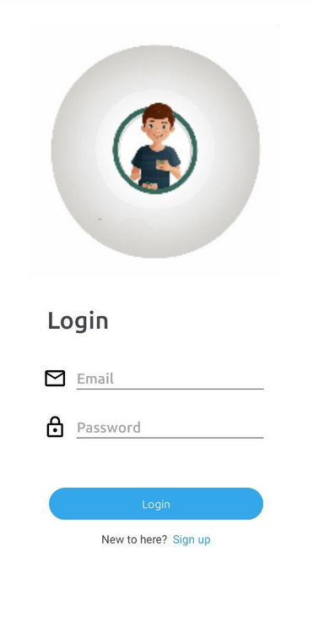 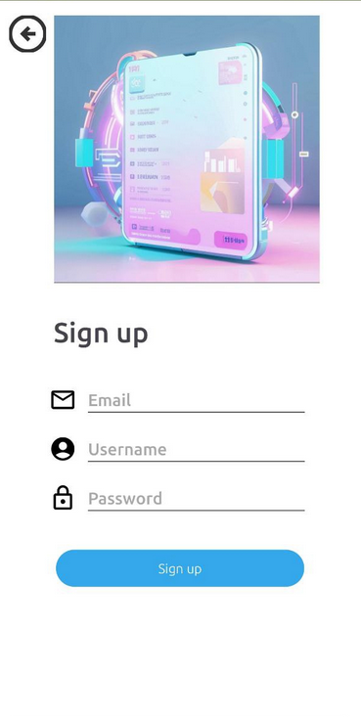

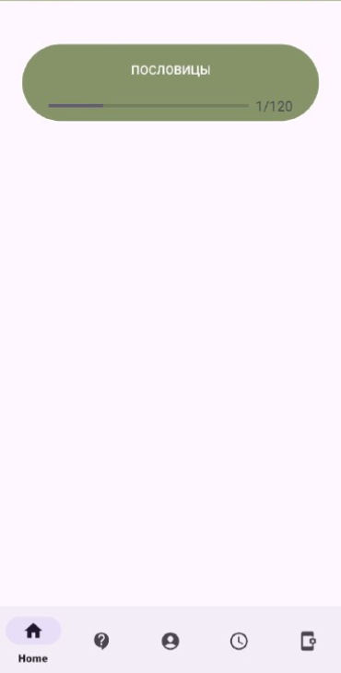 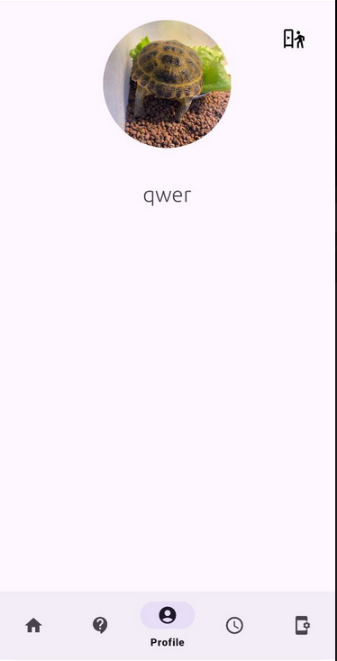

# Инструменты и технологии разработки

## Стек технологий для приложения:

1. **Android Studio**: Официальная интегрированная среда разработки (IDE) для создания приложений под Android. Обеспечивает широкий набор инструментов для разработки, отладки и тестирования приложений.
2. **Git**: Для управления версиями.
3. **Gradle**: Система сборки проектов, используемая в Android Studio для управления зависимостями и компиляции приложения.
4. **Эмуляторы Android**: Инструменты для тестирования приложения на различных версиях Android и разных устройствах.
5. **Firebase[4]:** Набор инструментов и сервисов для разработки мобильных и веб-приложений от Google. С его помощью можно быстро развернуть бэкенд со своей серверной логикой, подключить базы данных и настроить авторизацию пользователей.

## Фронтенд:

1. **Язык программирования**: Java для написания клиентской логики. Java является стандартным языком программирования для Android и имеет обширное сообщество разработчиков.
2. **Интерфейс пользователя**: XML для верстки макетов пользовательского интерфейса. Android Studio предоставляет визуальный редактор XML для создания макетов экранов приложения.
3. **Архитектура**: Архитектурный шаблон MVVM (Model-View-ViewModel) для разделения логики, представления и данных.

## Бэкенд:

1. **Язык программирования**: Java для разработки серверной логики на стороне клиента.
2. **Фреймворк для веб-разработки**: Firebase для управления аутентификацией, базами данных, хранением файлов и облачными функциями.

## Стек технологий для нейросети:

1. **Язык программирования**: Python - Python является одним из наиболее распространенных языков программирования в области машинного обучения и глубокого обучения благодаря богатым библиотекам и инструментам, таким как TensorFlow и PyTorch.
2. **Библиотека глубокого обучения**: TensorFlow - Эти библиотека предоставляют широкий выбор готовых моделей нейронных сетей, а также удобные средства для их обучения, тестирования и интеграции в приложение.
3. **Фреймворк для разработки мобильных приложений**: TensorFlow Lite или PyTorch Mobile - эти фреймворки позволяют оптимизировать модель для запуска на мобильных устройствах.
4. **Инструменты для визуализации и анализа**: Matplotlib, Seaborn, TensorBoard - Эти инструменты нужны для визуализации результатов работы нейронной сети, анализа ее производительности и отладки.
5. **Облачные сервисы**: Google Colab - облачный сервис для обучения и развертывания модели.

# Заключение

В данной работе была рассмотрена разработка приложения "Угадай картинку", основанного на использовании готовой модели нейронной сети для генерации изображений. Был определен стек технологий, включающий Python как основной язык программирования, TensorFlow как библиотеку глубокого обучения, а также TensorFlow Lite для мобильной разработки.

Разработка приложения "Угадай картинку" предоставляет возможность пользователям играть в увлекательную игру, угадывая содержание изображений, сгенерированных с помощью нейронной сети. Это демонстрирует применение технологий глубокого обучения в развлекательных приложениях и подчеркивает их потенциал в создании интересного и вовлекающего контента.

Основываясь на представленных технологиях и инструментах, разработка приложения "Угадай картинку" может предложить пользователям уникальный и захватывающий опыт, а также демонстрировать возможности применения нейронных сетей в приложениях развлекательного характера.

# Список литературы

1. Pang B., Nijkamp E., Wu Y. N. Deep learning with tensorflow: A review //Journal of Educational and Behavioral Statistics. – 2020. – Т. 45. – №. 2. – С. 227-248.
2. Paszke A. et al. Pytorch: An imperative style, high-performance deep learning library //Advances in neural information processing systems. – 2019. – Т. 32.
3. Joshi D., Anwarul S., Mishra V. Deep leaning using keras //Machine Learning and Deep Learning in Real-Time Applications. – IGI Global, 2020. – С. 33-60.
4. Khawas C., Shah P. Application of firebase in android app development-a study //International Journal of Computer Applications. – 2018. – Т. 179. – №. 46. – С. 49-53.